МИНИСТЕРСТВО ОБРАЗОВАНИЯ РЕСПУБЛИКИ БЕЛАРУСЬ  
Учреждение образования «БЕЛОРУССКИЙ ГОСУДАРСТВЕННЫЙ   
ТЕХНОЛОГИЧЕСКИЙ УНИВЕРСИТЕТ»

Факультет Информационных технологий

Кафедра Информационных систем и технологий

Специальность 1-98 01 03 «Информационные Системы и Технологии»

**ПОЯСНИТЕЛЬНАЯ ЗАПИСКА КУРСОВОГО ПРОЕКТА**

по дисциплине «Компьютерные языки разметки»

Тема «Веб-сайт Агенство Недвижимости»

**Исполнитель**

студент(ка) 1 курса 2 группы ________________ А. Ю. Авдей

подпись, дата

**Руководитель**

Преподаватель-стажёр ______________ Л. П. Степанова

должность, учен. степень, ученое звание подпись, дата

Допущен(а) к защите __________________________________ _______________

__________________________________ _______________

__________________________________ _______________

дата, подпись

Курсовой проект защищен с оценкой

Руководитель _________________ ______________ Л. П. Степанова

подпись дата инициалы и фамилия

**Содержание**

1.Постановка задачи 7

1. Обзор аналитических решений 7

2.Техническое задание 9

2.1.О проекте 9

2.2.Назначение сайта 10

2.3.Материалы 10

2.4.Список используемых технических средств 10

2.5.Стуктура сайта 12

2.6.Прототип с пояснениями 12

2.7.Дизайн 12

2.8.Объем наполнения контентом 13

2.9.Дополнительные пожелания заказчика 13

3.Выбор средств реализации продукта 13

4. Вывод 14

2.Проектирование страниц веб-сайта 14

1. Выбор способа вёрстки 14

2. Выбор стилевого оформления 15

3. Выбор шрифтового оформления 17

4. Разработка логотипа 17

5. Разработка пользовательских элементов 18

6. Разработка спецэффектов 18

7. Вывод 19

3. Реализация структуры веб-сайта 20

1. Структура HTML-документа 20

2. Добавление таблиц стилей Sass и CSS 20

3. Использование стандартов XML (SVG) 21

4. Вывод 23

4. Тестирование веб-сайта 23

1. Адаптивный дизайн веб-сайта 23

2. Кроссбраузерность веб-сайта 24

3. Руководство пользователя 26

4. Чистый код веб-сайта 26

5. Вывод 27

Заключение 27

Список литературы 28

Приложение А Прототип страниц веб-сайта 29

Приложение Б Макет структуры веб-сайта 35

Приложение В Листинг HTML-документа 41

Приложение Д Листинг CSS 44

Приложение Е Листинг XML-файлов 47

Введение

Мы живем в современном мире, информационных технологий, постоянно появляются новые технологии, которые облегчают нашу жизнь. Одной из таких технологий является интернет. Интернет - один из важнейших инструментов в жизни современного человека. Многочисленные новостные ресурсы, различные социальные сети являются не только идеальным источником информации, но и великолепным способом коммуникации. Разговор пойдет больше о сайтах, которые находятся в браузерах и работают благодаря интернету. Браузер - прикладное программное обеспечение для просмотра страниц, содержания веб-документов, компьютерных файлов и их каталогов. А сайт в свою очередь - это то же, что веб-страница или группа веб-страниц, объединённых единой темой, автором, фирмой и т. п.

Если внимательно посмотреть, то можно обнаружить, что сайты в наше время, информационных технологий, весьма востребованы. У всех организаций и компаний есть свой сайт, который функционирует и позволяет облегчить людям жизнь. Благодаря сайтам вам не приходится покупать газеты, чтобы читать новости, слушать радио, чтобы узнать погоду, ходить в магазин или ездить куда-то, чтобы приобрести товар, ходить в библиотеку, чтобы получить новые знания. Вы можете делать все быстро и удобно всего в пару кликов.

Мир информационных технологий не стоит на месте также, как и мир предпринимателей и компаний. Почти все компании по продаже недвижимости создают сайт «Агентство недвижимости». Агентство недвижимости – это специализированная коммерческая организация, осуществляющая как правило посреднические услуги между продавцом и конечным покупателем на рынке недвижимости. Но не стоит забывать, что веб-сайт - лицо компании если сайт не реализован с использованием UX/UI дизайна и не адаптирован под различные устройства, то он будет максимально не удобен для пользователя, а это значит, что высока вероятность потерять клиентов и также клиенты начнут сомневаться в качестве продукта, продаваемого компанией, ведь если сайт сделан плохо, то каково качества может быть товар. Следовательно, чтобы разработать целый сайт, необходимо иметь не малое количество знаний и умений. Поэтому в наше время на разработку сайтов большие спросы.

Задачи:

1. Проанализировать существующие языки разметки, инструменты и библиотеки для создания веб-сайта.
2. Разработать макет и прототип сайта.
3. Разработать структуру веб-сайта.
4. Наполнить веб-сайт информацией по теме.
5. Разработать веб-сайт.
6. Протестировать веб-сайт.
7. Разработать руководство пользователя.

**1.Постановка задачи**

* 1. **Обзор аналитических решений**

В наше время существует множество интернет-магазинов и агентств недвижимости, которые продают различные товары и каждый из этих сайтов уникален по своему. Для разработки веб-сайта отвечающего современным требованиям следует рассмотреть несколько аналогов.

* + 1. **Агентство «Lidersochi»**

В самом начале разберём сайт «LiderSochi».

Изображение главной страницы можно увидеть на рисунке 1.1.

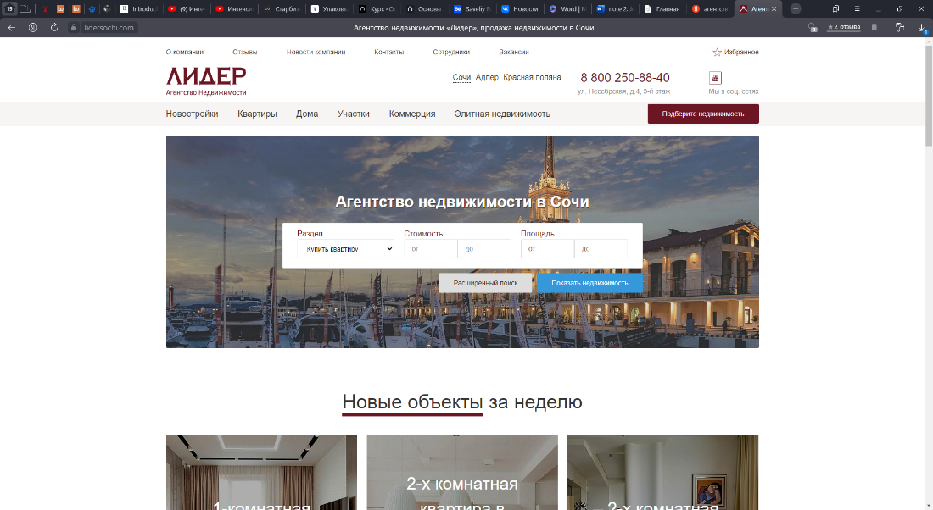

Рисунок 1.1 – Главная страница сайта lidersochi.com

Язык: русский, английский.

Ссылка: https://lidersochi.com/

Это сайт агентства по недвижимости. Говоря о дизайне, главная страница имеет устаревший вид. В подходе к построению сайта можно выделить следующие преимущества:

* Версия для слабовидящих;
* Весьма удобный каталог товаров;
* Актуальная информация.

Среди недостатков можно рассмотреть следующие:

* Устаревший дизайн.

Проанализировав вышеперечисленные недостатки и преимущества можно прийти к выводу, что сайт может и имеет удобный интерфейс, с помощью которого пользователю будет удобно взаимодействовать с сайтом, однако дизайн на главной странице оставляет желать лучшего.

* + 1. **Сайт интернет-магазина «7745.by»**

Следующим на очереди рассмотрим сайт 7745.by. Главная страница сайта изображена на рисунке 1.2.

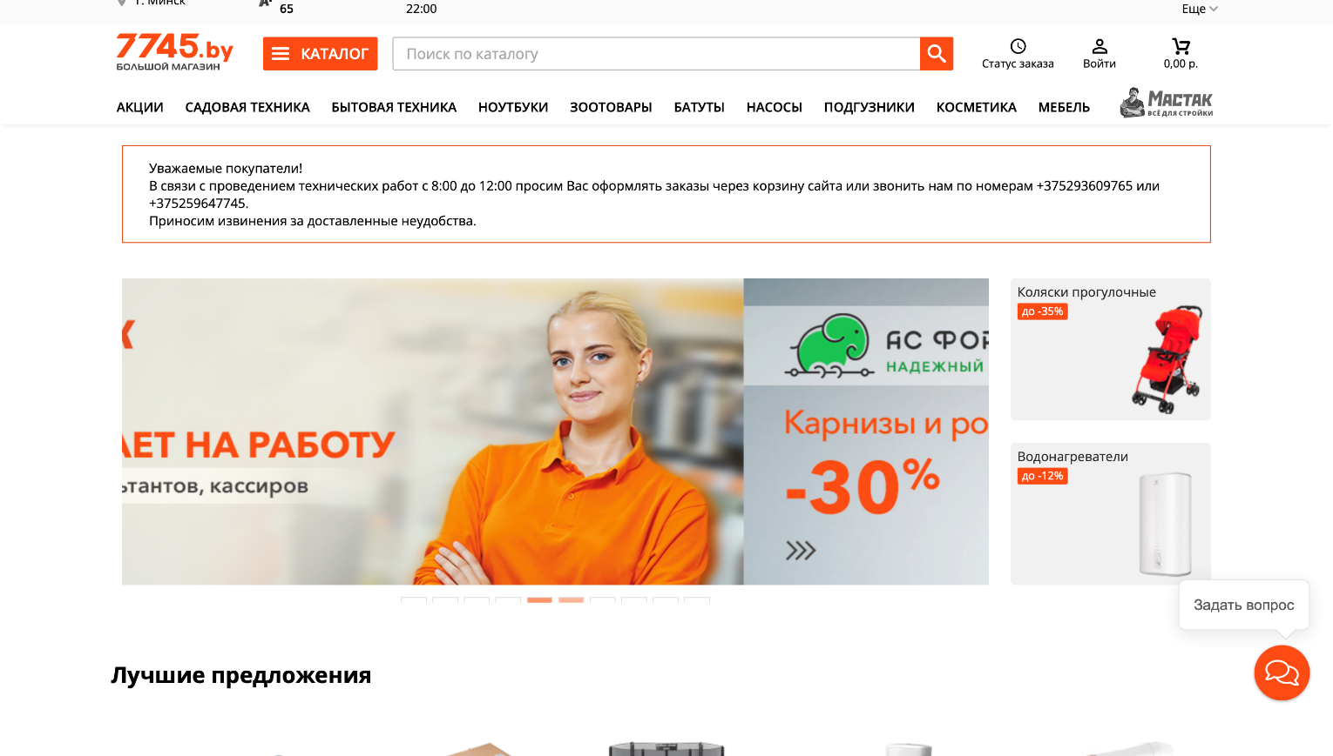

Рисунок 1.2 – Главная страница сайта 7745.by

Язык: русский, английский.

Ссылка: https://7745.by

Это еще один интернет-магазин. Сравнивая с предыдущим сайтом, можно сразу же выделить следующие моменты:

* Есть удобная обрата связь;
* Отсутствие лишней информации на главной странице;
* Имеется мобильное приложение.

Недостатки:

* Устарешвий дизайн.

Вывод: сайт отвечает современным требованиям, однако имеет немного устаревший дизайн. Cкорее всего станет выбором для потенциального клиента.

* + 1. **Сайт интернет-магазина «imarket.by»**

Последним в разборе послужит белорусский интернет-магазин imarket.by, изображённый на рисунке 1.3.

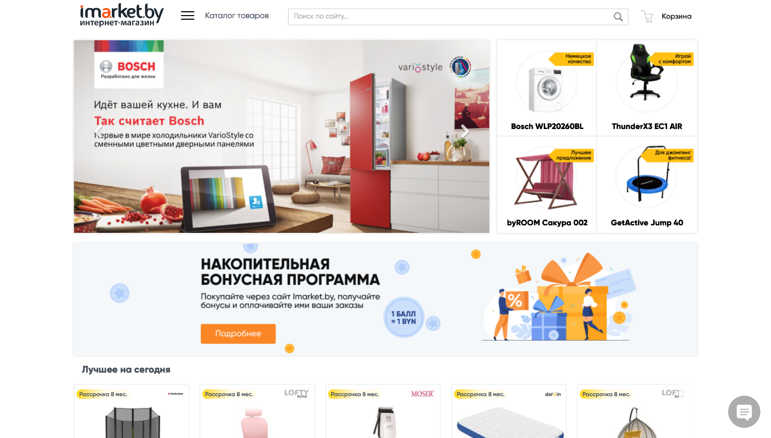

Рисунок 1.3 – Главная страница сайта imarket.by

Язык: русский, английский.

Ссылка: https://imarket.by

Подходя к рассмотрению данного сайта с точки зрения посетителя можно выделить следующие преимущества:

* Наличие онлайн поддержки;
* Наличие контактов;
* Удобный поиск товаров.

Недостатки:

* Устаревший дизайн;
* Много рекламы.

Вывод: Данный сайт может и имеет онлайн поддержку, но наличие большого количества рекламы, также как и дизайн сайта будет поводом для клиента отказаться от товаров на данном сайте.

Проанализировав вышеперечисленные аналоги, нужно учесть недостатки интернет-магазинов и сделать сайт с минимальным количеством неудобств для пользователя.

**2.Техническое задание**

**2.1.О проекте**

Агентство My Realt по продаже недвижимости, предложила разработать веб-сайт, для комфортности покупателей и большого охвата. Данное агентство придумало свое название от названия специалиста по недвижимости. Оно заинтересовано в продаже своей недвижимости. Это агентство весьма популярно по своим хорошим отзывам и качественному продукту. Оно начало свой путь 23 мая 2010 года и все еще ведет свои продажи. Агентсnво My Realt постоянно расширяется и вводит множество интересных акции и предложений. Регулярно спонсируют различные фестивали. Основной контент заключается в небольшой информации о компании и недвижимостях, которые они продают, также возможность оформить заказ и выбрать продукт, ссылки на их аккаунты в социальных сетях.

Итак подытожим, сайт несет небольшую цель, однако весьма важную. Сайт будет брать большой охват по разным странам, а также покупателям будет намного комфортнее смотреть недвижимость и заказывать его с любой точки мира, при этом им не придется куда-то ехать, чтобы посмотреть или купить недвижимость. Целевая аудитория разрабатываемого сайта будет практически любой. Это будут представители женского и мужского пола, возрастные ограничения от 18 лет. Благодаря тому, что сайт получит большой охват, агентство будет расширяться и увеличит свой доход.

**2.2.Назначение сайта**

Агентство поставило некоторые задачи. В первую очередь необходимо разработать прототип и макет сайта. После чего можно разработать сайт добавив на него xml и sass, а также адаптивную версию и кроссбраузерность сайта. Помимо этого компания указала элементы, которые обязательно должны присутствовать на сайте. В первую очередь шапка должна быть удобной с возможностью перехода по сайту и должна постоянно находится вверху экрана. Также на сайте должно присутствовать оформление заказа(по номеру телефона), небольшая информация об агентстве, выбор недвижимости.

**2.3.Материалы**

Веб-сайт агентства будет предлагать посетителям следующую услугу:

* Приобретение товара;

Для приобретения товара, пользователю достаточно выбрать интересующий товар и заказать его оформив заказ, после чего при помощи электронной платёжной системы оплатить недвижимость.

После успешного проведения оплаты, получит электронную версию чека и всю сопутствующую информацию, на ранее указанный мобильный телефон, к пользователю.

**2.4.Список используемых технических средств**

В реализации веб-сайта были использованы следующие средства:

* HTML5;
* CSS3;
* XML;
* Sass;
* JavaScript
* Figma;
* AdodePhotoshop;
* WebStorm.

HTML5 - язык выпущенный в 2014 году является последним стандартом на данный момент для структурирования и представления содержания всемирной паутины, HTML5 (HyperText Markup Language, version 5) — это пятая версия стандарта, которая ещё находится в разработке, но уже является вполне рабочей. Данная версия была разработана с целью улучшения уровня поддержки мультимедиа-технологий с одновременным сохранением обратной совместимости, удобочитаемости кода для человека и простоты анализы для парсеров. Были добавлены новые синтаксические элементы, по типу section, header, nav и footer с целью улучшения анализа кода для поисковых систем.

CSS (англ. Cascading Style Sheets — каскадные таблицы стилей) – это язык описания внешнего вида документа, написанного с использованием языка разметки. CSS используется для задания используемых шрифтов и цветов, расположения отдельных элементов и других параметров внешнего вида страниц. CSS3 – это актуальная версия стандарта, которая привнесла множество нововведений в разработку веб-интерфейсов.

Спецификация CSS3 не входит в состав спецификации HTML5. Эти стандарты были разработаны разными людьми. Однако Организация W3C призывает использовать CSS3 и HTML5 вместе.

XML (англ. Extensible Markup Language - Расширяемый Язык Разметки) – это расширяемый язык разметки, созданный для взаимодействия с HTML. XML решает задачу хранения и транспортировки данных. Данные хранятся в виде текста, что позволяет им быть программно- и машинно-независимыми. Язык понятен и людям, и машинам. Главное преимущество – читаемость.

Sass это расширение CSS, которое придаёт мощи и элегантности этому простому языку. Sass даст вам возможность использовать переменные, вложенные правила, миксины, инлайновые импорты и многое другое, всё с полностью совместимым с CSS синтаксисом. Sass помогает сохранять огромные таблицы стилей хорошо организованными, а небольшим стилям работать быстро, особенно с помощью библиотеки стилей Compass.

JavaScript ("Js" для краткости) — это полноценный динамический язык программирования, который применяется к HTML документу, и может обеспечить динамическую интерактивность на веб-сайтах.

Figma - рафический редактор для совместного проектирования сайтов, приложений и других дизайнерских продуктов. Она появилась в 2016 году как аналог Sketch и Adobe XD, но спустя пару лет стала одним из самых популярных инструментов у дизайнеров.

AdodePhotoshop - то многофункциональный редактор, позволяющий работать с изображениями и видеофайлами. Продукт подходит для компьютеров с операционными системами Windows и macOS. Есть и мобильные версии Фотошопа для Android, iOS, Windows Phone.

WebStorm - нтегрированная среда разработки на JavaScript, CSS & HTML от компании JetBrains, разработанная на основе платформы IntelliJ IDEA.

**2.5.Стуктура сайта**

Каждый веб-сайт состоит из определённой структуры. В структуру сходит HTML, CSS, JS, SASS и XML файлы, папка с картинками, папка со шрифтами. Файлы связанные с веб-сайтом строго структурированы и рассортированы, чтобы заказчику было удобно просматривать содержимое.

Разрабатываемый веб-сайт состоит из «Шапки», 4 страниц и «Подвала».

**2.6.Прототип с пояснениями**

Сами прототипы можно увидеть в приложении А.

В «Шапке» располагается header. В его левой части можно увидеть лого тип компании, в центре располагается nav-меню, которое помогает пользователю перемещаться по сайту и в правой части располагается номер телефона администратора. «Шапка» сайта находится в фиксированной позиции и ее постоянно можно наблюдать вверху экрана.

В первых трех страницах сайта располагается главный контент. в котором написана информация о компании и товаре. Задача первого блока заключается в том, чтобы привлечь внимание клиента и по нажатию на кнопку перенести его к блоку с товаром. Во втором блоке рассказывается о том, почему пользователь должен выбрать услуги нашего заказчика. В третьем блоке пользователь может ознакомиться с товаром предлагаемым компанией, который они могут приобрести. Также на сайте присутствует четвертый блок, где пользователь может оформить заказ.

В «Подвале» сайта по центру располагается ссылка, при нажатии на которую пользователь сможет перейти в инстаграмм компании. В левом углу можно увидеть логотип компании, в правом углу можно увидеть номер телефона администратора.

**2.7.Дизайн**

Казалось бы сверстать сайт зная HTML5 и CSS3 довольно легко, однако необходимо соблюдать хорошую визуализацию сайта, каждый сайт должен иметь свой стиль для того, чтобы зацепить пользователя посетившего данный cайт. Для стилевого оформления сайта были использованы 3 основных цвета: черный, бирюзовый и белый. Данное сочетание цветов должно зацепить пользователя и не вызывать плохих чувств, а наооборот должно позволить пользователю получить небольшой кайф и дать понять, что продукт, который продается безопасен и хорош.

Шрифт тоже несет не мало важную роль. Обычный шрифт надоедает и становится скучен. Поэтому на сайт были добавлены шрифты для разнообразия и интереса покупателя к товару. С обновленным шрифтом сайт кажется привлекательнее и комфортнее для чтения, шрифт читабелен и придает хороший внешний вид, а это самое главное. Использовались следующие шрифты: Tavolga(regular) и Gilroy(regular, medium, bold, extrabold). Шрифты использовались в формате .ttf.

Каждый бренд или компания имеет свой логотип. Логотип одна из самых важных деталей. Не зря говорят, что зачастую успешность компании заключается в их логотипе. Логотип не должен отвращать, он должен привлекать и иногда нести какой-то посыл. В данном проекте логотип был сделан с минимализмом и использованием черного цвета. Минимализм заключается в том, что черный цвет логотипа лишь подчеркивает простоту и абсолютное совершенство компании.

В качестве изображений были выбраны картинки расширений PNG и SVG, которые помогают пользователю ознакомиться с услугами.

В проекте использованы изображения, которые расположены во всех блоках веб-сайта.

**2.8.Объем наполнения контентом**

Естественно нельзя обойтись без пользовательских элементов. На сайте присутствуют кнопки, поля для заполнения информации и ссылки. Все это позволяет пользователю не просто смотреть информацию на сайте, но также выполнять какие-то действия на сайте. Например, переходить по сайте через якорь-ссылки или же оформлять заказ выбранного товара.

Конечная и неотъемлемая деталь сайта заключается в анимация, благодаря анимация, сайт не статичный, а динамичный и это добавляет еще одну нотку заинтересованности посетителя сайта. Анимации происходят от шапки сайта до его конца, в каждом блоке, который находится на сайте, она присутствует.

Контент может быть изменен в зависимости от пожеланий заказчика.

**2.9.Дополнительные пожелания заказчика**

В течение выполнения работы, заказчик просил вносить некоторые правки в дизайне, добавить на сайт xml и использовать sass.

**3.Выбор средств реализации продукта**

В реализации веб-сайта были использованы следующие средства:

* HTML5;
* CSS3;
* XML;
* Sass;
* Figma;
* AdodePhotoshop;
* WebStorm.

HTML5 - язык выпущенный в 2014 году является последним стандартом на данный момент для структурирования и представления содержания всемирной паутины, HTML5 (HyperText Markup Language, version 5) — это пятая версия стандарта, которая ещё находится в разработке, но уже является вполне рабочей. Данная версия была разработана с целью улучшения уровня поддержки мультимедиа-технологий с одновременным сохранением обратной совместимости, удобочитаемости кода для человека и простоты анализы для парсеров. Были добавлены новые синтаксические элементы, по типу section, header, nav и footer с целью улучшения анализа кода для поисковых систем.

CSS (англ. Cascading Style Sheets — каскадные таблицы стилей) – это язык описания внешнего вида документа, написанного с использованием языка разметки. CSS используется для задания используемых шрифтов и цветов, расположения отдельных элементов и других параметров внешнего вида страниц. CSS3 – это актуальная версия стандарта, которая привнесла множество нововведений в разработку веб-интерфейсов.

XML (англ. Extensible Markup Language - Расширяемый Язык Разметки) – это расширяемый язык разметки, созданный для взаимодействия с HTML. XML решает задачу хранения и транспортировки данных. Данные хранятся в виде текста, что позволяет им быть программно- и машинно-независимыми. Язык понятен и людям, и машинам. Главное преимущество – читаемость.

Sass это расширение CSS, которое придаёт мощи и элегантности этому простому языку. Sass даст вам возможность использовать переменные, вложенные правила, миксины, инлайновые импорты и многое другое, всё с полностью совместимым с CSS синтаксисом. Sass помогает сохранять огромные таблицы стилей хорошо организованными, а небольшим стилям работать быстро, особенно с помощью библиотеки стилей Compass.

Figma - рафический редактор для совместного проектирования сайтов, приложений и других дизайнерских продуктов. Она появилась в 2016 году как аналог Sketch и Adobe XD, но спустя пару лет стала одним из самых популярных инструментов у дизайнеров.

AdodePhotoshop - то многофункциональный редактор, позволяющий работать с изображениями и видеофайлами. Продукт подходит для компьютеров с операционными системами Windows и macOS. Есть и мобильные версии Фотошопа для Android, iOS, Windows Phone.

WebStorm - нтегрированная среда разработки на JavaScript, CSS & HTML от компании JetBrains, разработанная на основе платформы IntelliJ IDEA.

* 1. **Вывод**

Проанализировав веб-сайты аналоги была получена нужная информация, которая в будущем пригодится. Техническое задание помогло грамотно расставить цели, а также были рассмотрели средства реализации продукта, такие как HTML5, CSS3, XML, SASS, WebStorm. Всё это в совокупности поможет добиться желаемого результата.

**2.Проектирование страниц веб-сайта**

* 1. **Выбор способа вёрстки**

Основным способом вёрстки выбрана Flexbox-вёрстка. Она создана, чтобы убрать недостатки при создании самых разных HTML конструкций, в том числе адаптированных под разную ширину и высоту, и сделать верстку логичной и простой.

Flexbox позволяет элегантно контролировать самые разные параметры элементов внутри контейнера: направление, порядок, ширину, высоту, выравнивание вдоль и поперек, распределение свободного места, растяжение и сжатие элементов.

Если же говорить о совместимости с другими браузерами, то Flexbox поддерживается всеми используемыми браузерами на данный момент (учитывая префиксы: IE10+, Edge12+, Firefox 2+, Chrome 4+, Safari 3.1+, Opera 12.1+, iOS Safari 3.2, Opera mini, Android 2.1+, Blackberry 7+). Благодаря этому при использовании данной технологии не будет проблемы с кроссбраузерностью.

Верстка будет происходить с применением HTML5, CSS3, XML, SASS, в программе WebStorm. Все будет рассортировано по папкам и файлам в понятном и простом виде. Код будет написан с нуля без применений различных библиотек или сайтов по типу wix.

* 1. **Выбор стилевого оформления**

Казалось бы сверстать сайт зная HTML5 и CSS3 довольно легко, однако необходимо соблюдать хорошую визуализацию сайта, каждый сайт должен иметь свой стиль для того, чтобы зацепить пользователя посетившего данный cайт. Для стилевого оформления сайта были использованы 3 основных цвета: черный, бирюзовый и белый. Данное сочетание цветов должно зацепить пользователя и не вызывать плохих чувств, а наооборот должно позволить пользователю получить небольшой кайф и дать понять, что продукт, который продается безопасен и хорош.

На рисунке 2.1 можно увидеть «Шапку» веб-сайта, содержащая в себе навигационное меню. Контейнер, внутри блока header основан на flexbox вёрстке.

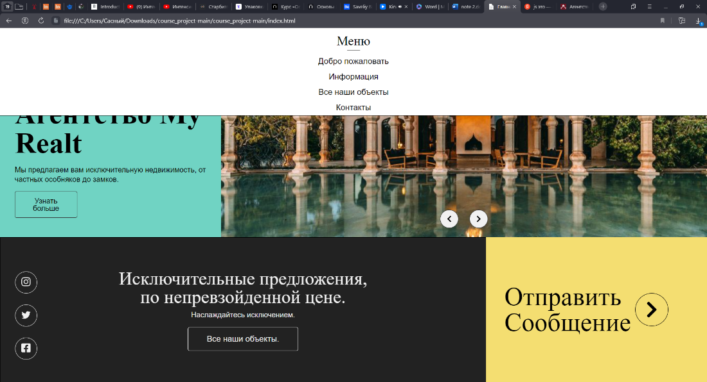

Рисунок 2.1 – «Шапка» сайта

На рисунке 2.2 изображен блок с информацией, которая помогает пользователю получше узнать о компании и товаре. Блок основан на flexbox вёрстке.

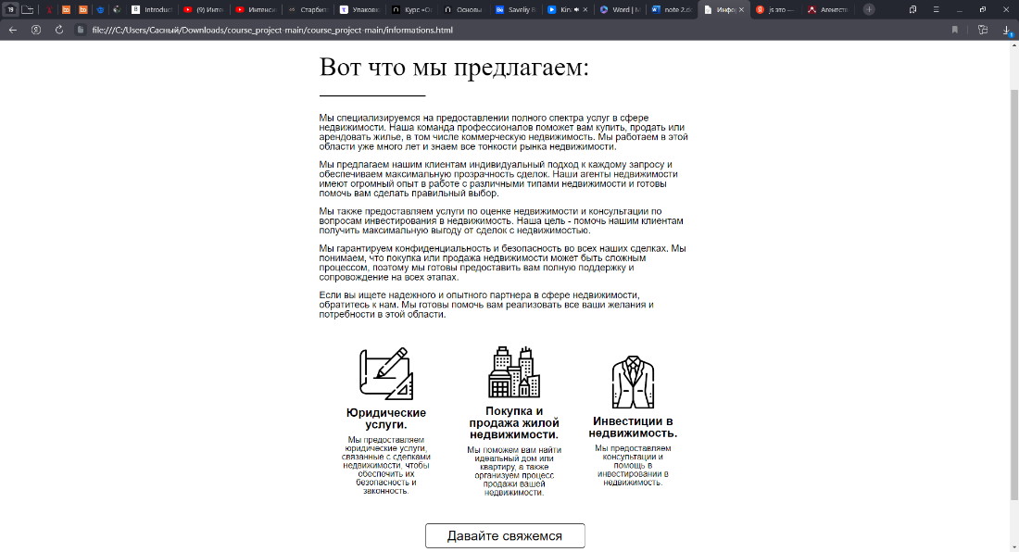

Рисунок 2.2 – Блок с информацией

На рисунке 2.3 можно увидеть блок с товаром, которая позволяет поближе ознакомиться покупателю с продаваемой недвижимостью.

.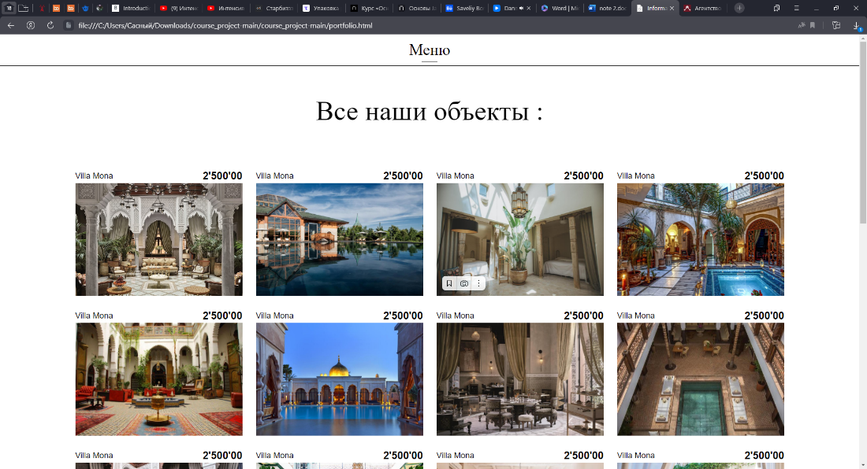

Рисунок 2.3 – Блок с товаром

На рисунке 2.4 изображен блок с оформлением заказа, который позволяет оформить недвижимость.

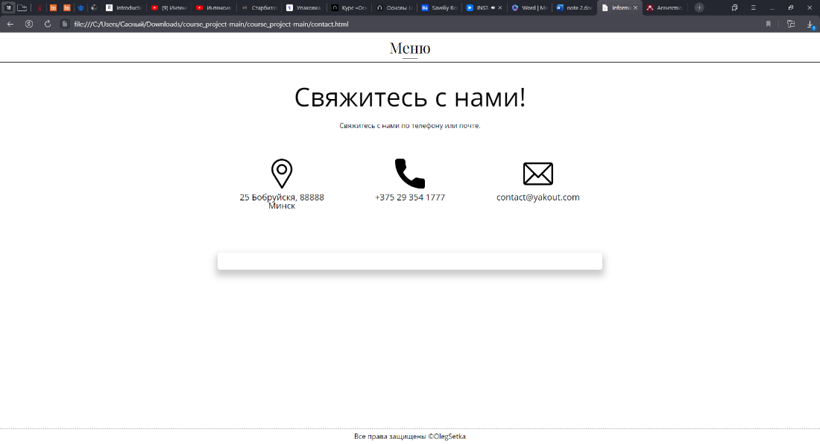

Рисунок 2.4 – Секция с онлайн расписанием поездов.

В текущем подразделе, было создано стилевое оформление веб-сайта.

* 1. **Выбор шрифтового оформления**

Шрифт тоже несет не мало важную роль. Обычный шрифт надоедает и становится скучен. Поэтому на сайт были добавлены шрифты для разнообразия и интереса покупателя к товару. С обновленным шрифтом сайт кажется привлекательнее и комфортнее для чтения, шрифт читабелен и придает хороший внешний вид, а это самое главное. Использовались следующие шрифты: Tavolga(regular) и Gilroy(regular, medium, bold, extrabold). Шрифты использовались в формате .ttf.

* 1. **Разработка логотипа**

Каждый бренд или компания имеет свой логотип. Логотип одна из самых важных деталей. Не зря говорят, что зачастую успешность компании заключается в их логотипе. Логотип не должен отвращать, он должен привлекать и иногда нести какой-то посыл. В данном проекте логотип был сделан с минимализмом и использованием черного цвета. Минимализм заключается в том, что черный цвет логотипа лишь подчеркивает простоту и абсолютное совершенство компании.

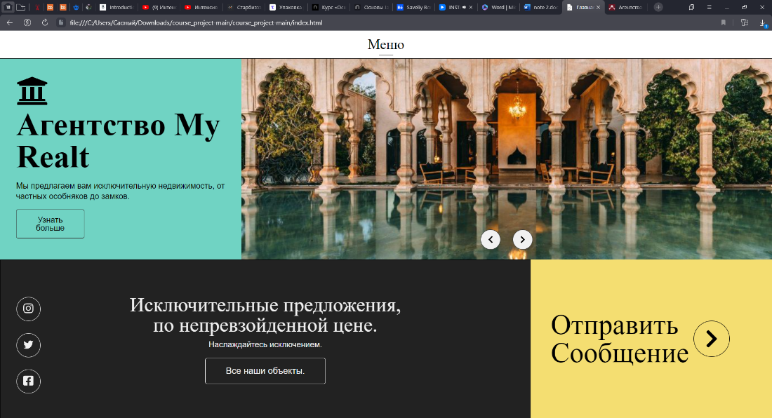

Рисунок 2.5 – Логотип сайта

* 1. **Разработка пользовательских элементов**

На рисунке 2.6 изображена кнопка “Все наши объекты”, которая отправляет пользователя на страницу с недвижимостями, которые можно приобрести.

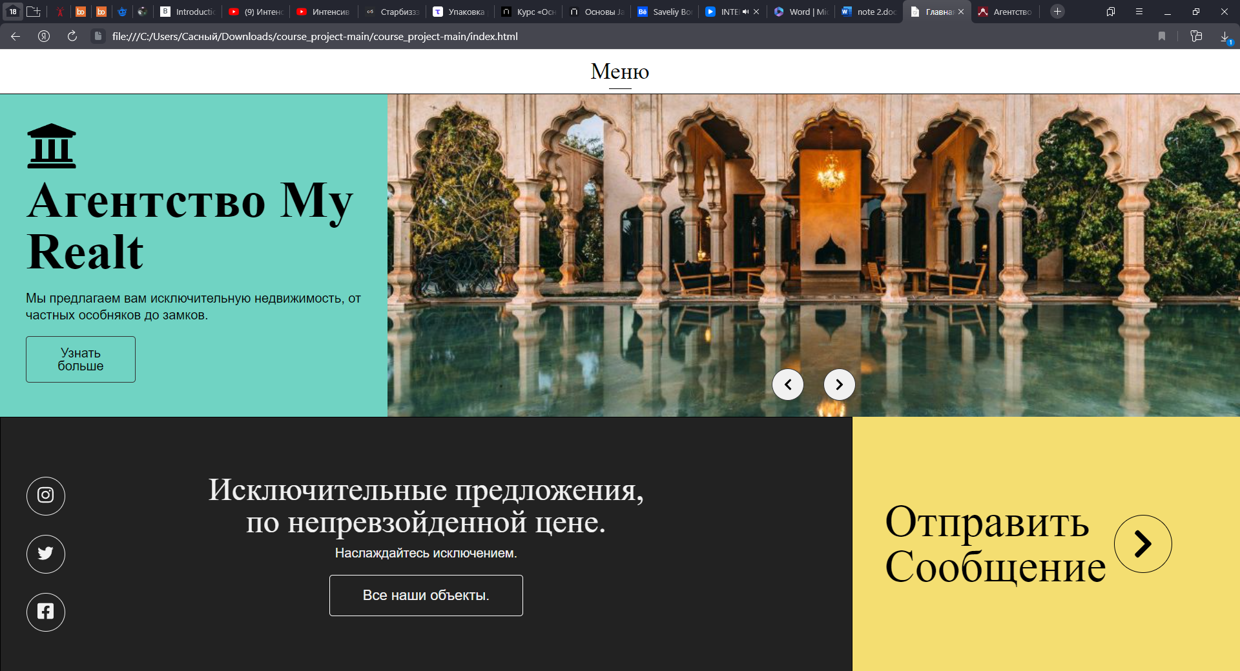

Рисунок 2.6 – Кнопка « Все наши объекты»

Компания, предоставляет несколько товаров предоставленных в виде карточек, одна из которых расположена на рисунке 2.7.

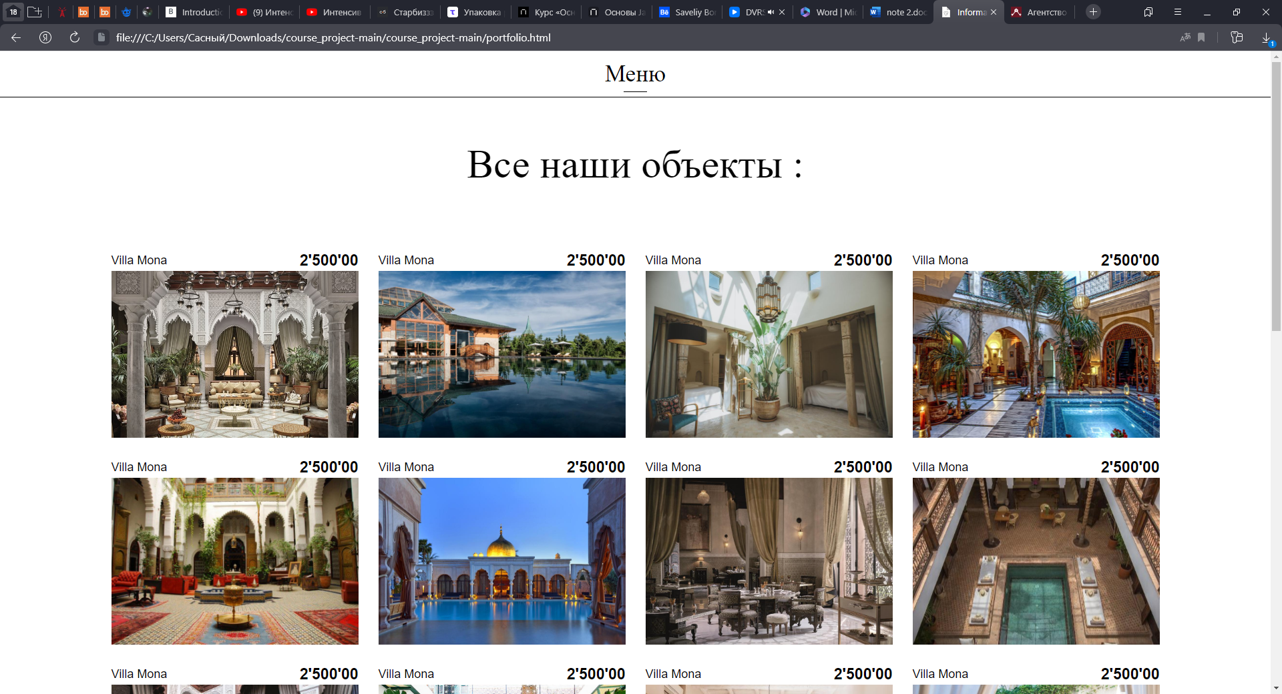

Рисунок 2.7 – villa Mona

На рисунке 2.6, 2.7 изображены пользовательские элементы веб-сайта.

* 1. **Разработка спецэффектов**

Конечная и неотъемлемая деталь сайта заключается в анимация, благодаря анимация, сайт не статичный, а динамичный и это добавляет еще одну нотку заинтересованности посетителя сайта. Анимации происходят от шапки сайта до его конца, в каждом блоке, который находится на сайте, она присутствует.

На страницах веб-сайта используются различные виды спецэффекты. Они делают веб-сайт более «живым» и привлекательным.

Примером использования данного псевдокласса может послужить выпадающее меню изображённое на рисунке 2.8, доступное в desctop версии веб-сайта:

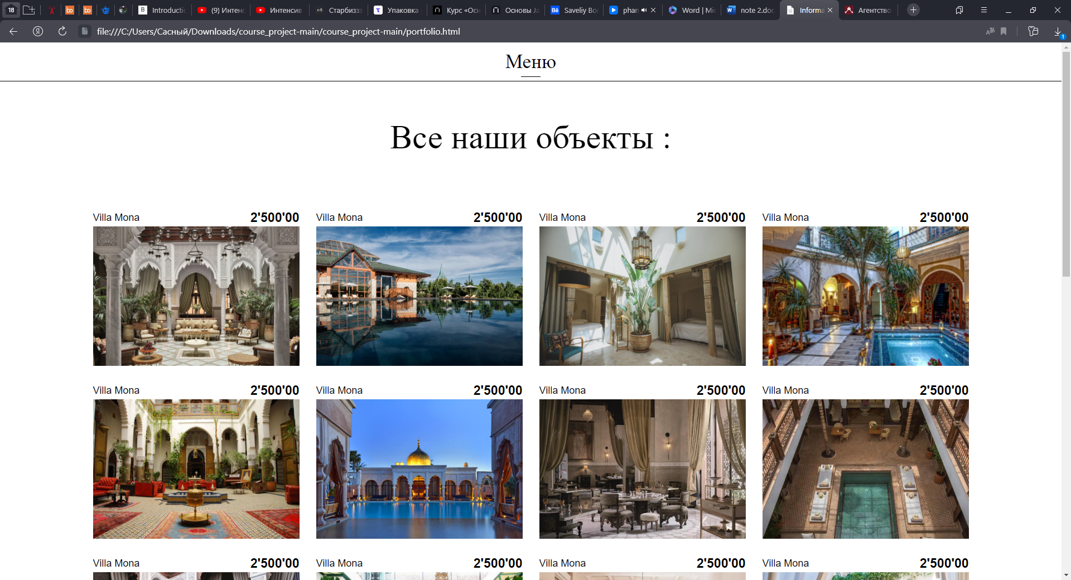

Рис 2.8 – Выпадающее меню

Ещё одним примером использования пседовкласса ::hover является добавление пунктов меню снизу при наведении на элемент навигационного меню, которое изображено на рисунке 2.9.

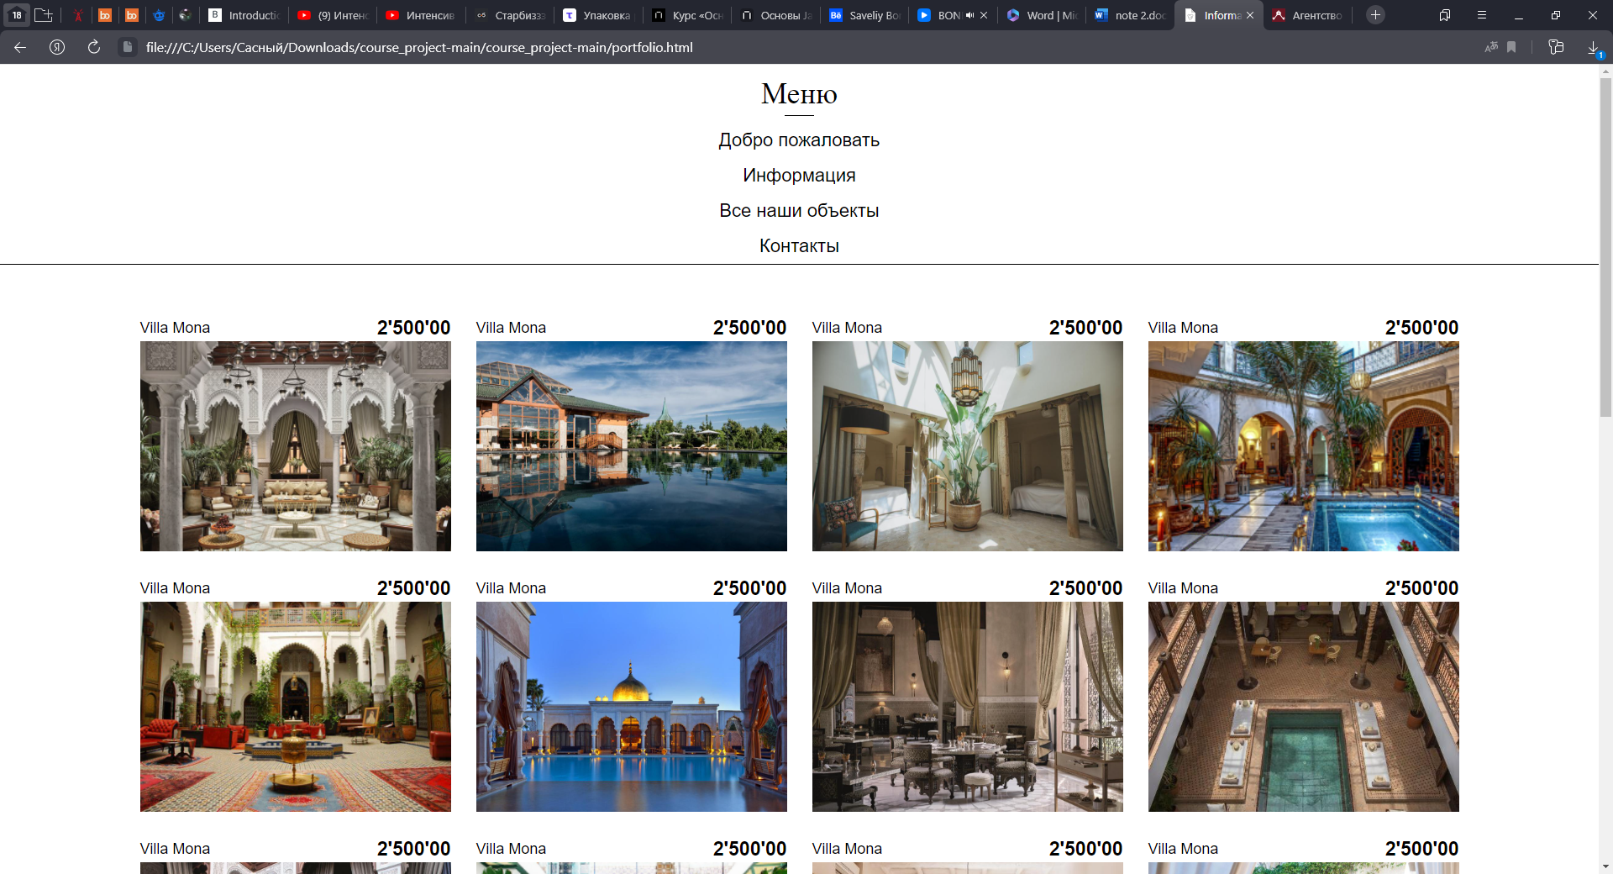

Рисунок 2.9 – Спецэффекты к меню

На рисунке 2.10 изображен ещё один пример использования псевдокласса ::hover, при наведение на кнопку, она «меняет цвет».

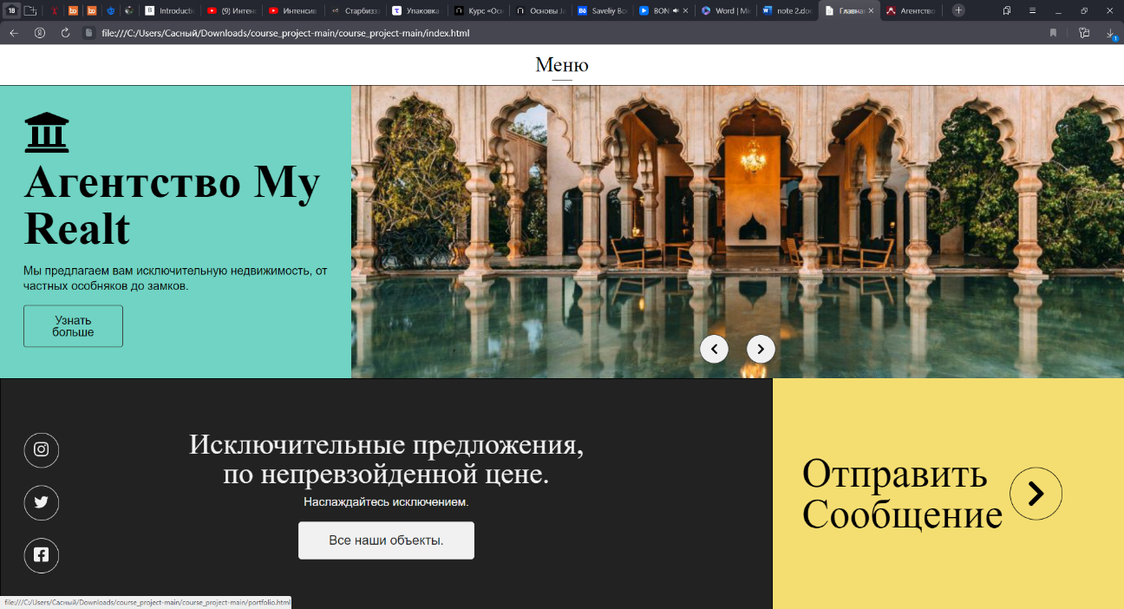

Рисунок 2.10 – Спецэффекты при наведении на кнопку

В данном подразделе были разработаны спецэффекты, которые будут внедрены в следующем разделе.

* 1. **Вывод**

Итак мы дошли до вывода, в котором подытожим второй этап разработки, а именно визуальную часть сайта. В этом этапе мы в программах AdodePhotoshop и Figma разработали прототип и макет сайта, использую важные детали. В словах важные детали я имею ввиду способ верстки, стиль, логотип, пользовательский элемент и анимации сайта. Была определена основная цветовая гамма, шрифтовое оформление, разработан логотип сайта, элементы пользовательского интерфейса, а также спецэффекты, придающие динамики страницам. Теперь пришло время для реализации структуры веб-сайта.

**3. Реализация структуры веб-сайта**

* 1. **Структура HTML-документа**

Листинг главной страницы можно увидеть в Приложении В.

Структура сайта основана на языке разметки HTML5.

HTML5 - язык выпущенный в 2014 году является последним стандартом на данный момент для структурирования и представления содержания всемирной паутины, HTML5 (HyperText Markup Language, version 5) — это пятая версия стандарта, которая ещё находится в разработке, но уже является вполне рабочей. Данная версия была разработана с целью улучшения уровня поддержки мультимедиа-технологий с одновременным сохранением обратной совместимости, удобочитаемости кода для человека и простоты анализы для парсеров. Были добавлены новые синтаксические элементы, по типу section, header, nav и footer с целью улучшения анализа кода для поисковых систем.

* 1. **Добавление таблиц стилей Sass и CSS**

Листинг CSS можно увидеть в приложении Д.

Листинг Sass можно увидеть в приложении Г.

В процессе разработки веб-сайта использовались такие таблицы стилей как Sass и CSS.

На листинге 3.1 изображён пример медиазапросов, которые используются для адаптивной верстки.

@media screen and (max-width: 1180px) {

.container {

padding-left: 20px;

padding-right: 20px;

}

}

Листинг 3.1 – Пример медиазапроса

На листинге 3.2 можно увидеть CSS блок кода с классом menu.

|  |
| --- |
| .menu {  grid-area: 1 / 1 / 2 / -1;  /* background: #000; */  width: 100%;  height: 70px;  } |

Листинг 3.2 – CSS код блока menu

На листинге 3.3 можно увидеть CSS код класса liste-menu a.

|  |
| --- |
| .liste-menu a {  text-decoration: none;  font-size: 22px;  color: #000;  position: relative;  } |

Листинг 3.3 – CSS код блока с классом .liste-menu a

На листинге 3.4 можно увидеть блок CSS кода с названием классов header и container. Среди написанных свойств располагается «display», которое позволяет выбрать изменить способ отображения элемента. В текущем случае используется значение flexbox, которое позволяет использовать flexbox верстку. Помимо этого, используется свойство align-items, которое позволяет выравнять flex элементы в перпендикулярном направлении.

|  |
| --- |
| .liste-menu {  background: #fff;  position: relative;  z-index: 100;  top: -200px;  display: flex;  justify-content: center;  align-items: center;  flex-direction: column;  list-style-type: none;  border-bottom: 1px solid #000;  } |

Листинг 3.4 – CSS код блока

Каждая веб-страница может иметь несколько подключённых таблиц стилей с помощью тега <link>. Атрибут rel со значением "stylesheet" указывает на тип ссылки, а атрибут type со значением "text/css" не обязателен, потому что в HTML5 данный тег принимает это значение по умолчанию.

На листинге 3.5 можно увидеть пример использования Sсss. В данном примере были использованы переменные c и $box-sizing позволяющие упрощать написание кода.

$box-sizing: border-box;

Листинг 3.5 – Блок кода Sсss.

В данном подразделе были добавлены таблицы стилей CSS и Sсss.

* 1. **Использование стандартов XML (SVG)**

Листинг XML можно увидеть в приложении E.

Листинг SVG можно увидеть в приложении Ж.

На Листинге 3.6 можно увидеть текст, расположенный в xml-файле, который будет располагаться в списках во 2 блоке.

<txt-one>

</txt-one>

Листинг 3.6 – Блок кода xml-файла

Для перемещения данного текста в html файл требуется XMLHtppRequest, который позволяет получить данные по ссылке без перезагрузки страницы, а также класс блочного элемента для нахождения его в DOM. На листинге 3.7 можно увидеть реализацию перемещения информации из XML в HTML.

et xml = new XMLHttpRequest();

xml.open("GET", "xml/info.xml", false);

xml.send();

let datas = xml.responseXML.querySelector("information");

Array.from(document.getElementsByClassName("xml-text"))[0].innerHTML = xml.responseXML.querySelector("information").children[0].innerHTML;

Листинг 3.7 – Процесс импортирования файлов из XML в HTML

В процессе разработки веб-сайта, XML использовался для подключения SVG к веб-сайту.

SVG — XML язык разметки на основе векторной графики. По сути это текстовый файл, который является открытым веб-стандартом для описания двухмерных векторных изображений без потери качества при масштабировании. Также поддерживает интерактивность и анимацию.

SVG чем-то похож на технологию Adobe Flash, но отличия в том, что SVG основан на XML, а Flash является закрытым двоичным форматом, к тому же SVG является стандартом W3C. SVG был спроектирован для работы с такими стандартами как HTML, CSS, DOM и SMIL.

SVG-графика располагается в текстовых XML-файлах, что позволяет их искать, индексировать, создавать сценарии и сжимать. Так как SVG-графика располагается в файлах, то это означает, что она может быть создана и отредактирована с помощью любого текстового редактора или же программ для рисования.

Пример использования можно увидеть в листинге 3.8.

<svg xmlns=«http://www.w3.org/2000/svg" xmlns:xlink=«http://www.w3.org/1999/xlink" width="40px" height="2px">

<path fill-rule="evenodd" fill="rgb(130, 19, 40)" d="M0.000,-0.000 L40.000,-0.000 L40.000,2.000 L0.000,2.000 L0.000,-0.000 Z"/>

</svg>

<svg xmlns=«http://www.w3.org/2000/svg" xmlns:xlink=«http://www.w3.org/1999/xlink" width="40px" height="2px">

<path fill-rule="evenodd" fill="rgb(130, 19, 40)" d="M0.000,0.000 L40.000,0.000 L40.000,2.000 L0.000,2.000 L0.000,0.000 Z"/>

</svg>

<svg xmlns="http://www.w3.org/2000/svg" xmlns:xlink=«http://www.w3.org/1999/xlink" width="40px" height="2px">

<path fill-rule="evenodd" fill="rgb(130, 19, 40)" d="M0.000,-0.000 L40.000,-0.000 L40.000,2.000 L0.000,2.000 L0.000,-0.000 Z"/>

</svg>

Листинг 3.8 – Блок кода SVG.

В данном подразделе были добавлены XML и SVG-изображения.

* 1. **Вывод**

В процессе написания данного раздела была разработана структура HTML-документа. Также описана работа Sсss, CSS и SVG.

1. **Тестирование веб-сайта**
   1. **Адаптивный дизайн веб-сайта**

Адаптивность одна из важнейших частей в разработке сайтов. На сегодняшний день многие пользователи используют телефоны намного чаще нежели компьютеры и поэтому необходимо разработать сайт не только под компьютеры, но и под смартфоны. Поэтому необходимо использовать адаптивность на сайте.

Адаптивность — это способность сайта «подстраиваться» под различные технические условия (а именно, под размеры экрана пользовательского устройства). Адаптивный сайт хорошо смотрится и на десктопном мониторе (обычный ПК), и на планшетном компьютере, и на экране смартфона.

Существуют различные виды адаптации сайта, но я использовал media screen.

At-правило @media в CSS связывает набор операторов, ограниченных фигурными скобками, в CSS блок, применяется при соблюдении условия одного или нескольких медиавыражений.

CSS3-медиазапросы используются для создания адаптивного дизайна. Он имеет множество параметров, такие как max-width (отвечающий за максимальную ширину) или min-width (минимальную ширину). При соблюдении данных правил будут применены соответствующие стили.

На рисунке 4.1 можно увидеть пример адаптивного дизайна для мобильных устройств.

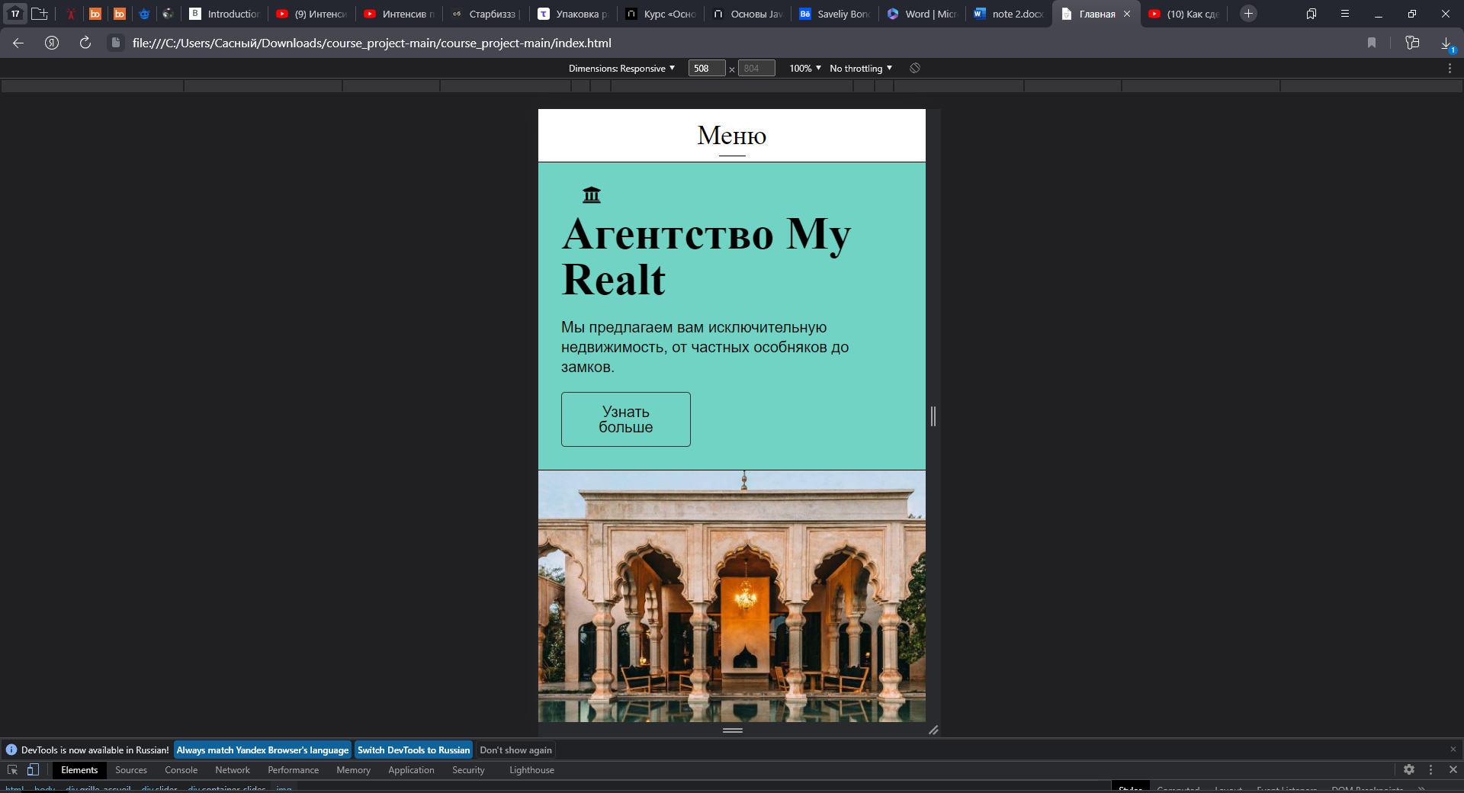

Рисунок 4.1 Адаптивный дизайн главной страницы под телефоны

На рисунке 4.2 можно увидеть адаптированный каталог с товарами под мобильные устройства.

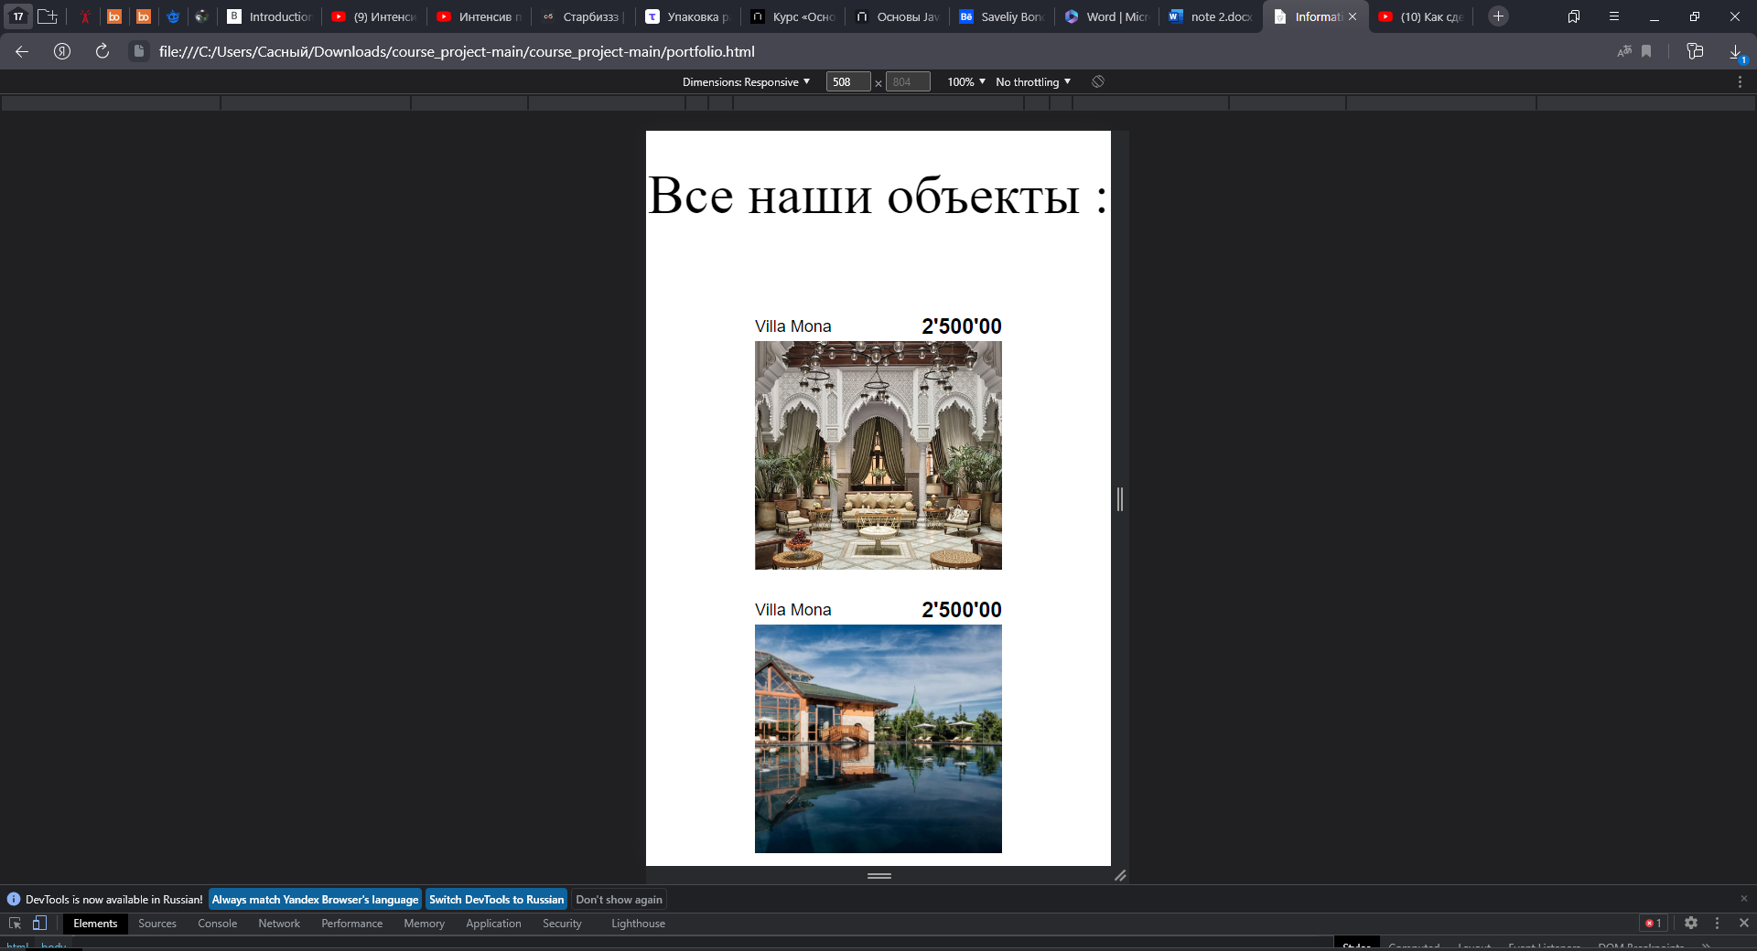

Рисунок 4.2 – Адаптивный дизайн каталога с товарами под телефоны

Все страницы на планшете и телефоне были протестированы и отображались корректно.

* 1. **Кроссбраузерность веб-сайта**

На рисунке 4.4 можно увидеть, как выглядит главная страница в одном из самых популярных браузеров на данный момент, а именно в Google Chrome. Google Chrome позиционируется компанией Google как «самый быстрый и удобный обозреватель сёрфинга в интернете». Он не перегружен настройками для обычных пользователей и позволяет расширить свои функции за счёт многочисленных расширений.

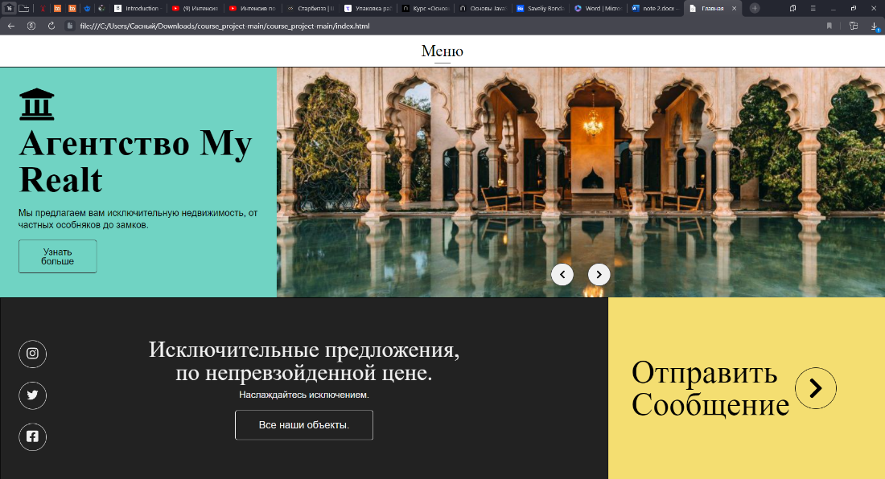

Рисунок 4.4 – Страница веб-сайта в браузере Google chrome

На рисунке 4.5 изображена главная страница веб-сайта в браузере Mozila Firefox. Mozila Firefox является в наше время является одним из самых популярных и востребованных веб-браузеров, который имеет достаточно гибкие настройки под каждого пользователя, а так же большой инструментарий для веб-разработчиков.



Рисунок 4.5 – Страница веб-сайта в браузере Mozila Firefox

На рисунке 4.6 можно увидеть главную страницу веб-сайта в браузере Safari. Safari оснащён невероятно быстрым движком JavaScript, и это делает его самым быстрым браузером в мире.



Рисунок 4.6 – Страница веб-сайта в браузере Safari

В данном подразделе была проверена работоспособность сайта в различных веб-браузерах.

* 1. **Руководство пользователя**

На главной странице в «Шапке» пользователь может перемещаться по сайту. На главном экране пользователь, нажав кнопку, может переместиться в блок с товаром, где выбрав товар может переместиться в блок оформления заказа. В «Подвале» пользователь может перейти в инстаграмм, твитер агенства. На сайте присутствуют различные анимации, которые позволят пользователю взаимодействовать с сайтом на протяжении всего его посещения.

* 1. **Чистый код веб-сайта**

На рисунке 4.3 можно увидеть проверку на валидацию главной страницы веб-сайта с помощью веб-сайта <https://html-lint.com/>

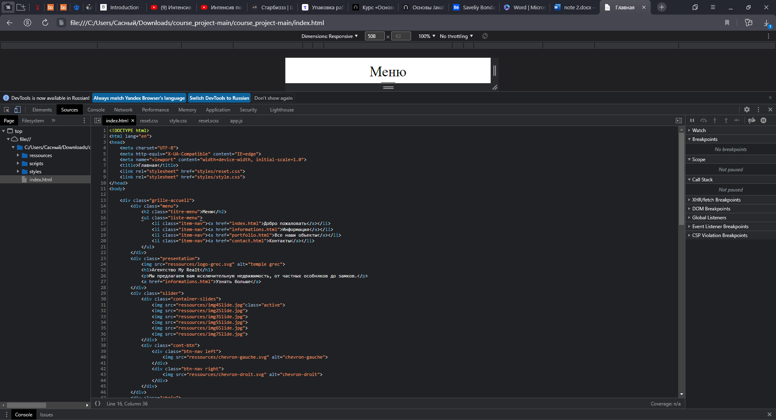

Рисунок 4.3 – Валидация HTML документа

В результате были успешно проверены все страницы веб-сайта на валидность.

* 1. **Вывод**

Пользователь - главное, ради него и делается данный сайт, а значит ему должно быть удобно и комфортно находится на сайте и взаимодействовать с ним. Несмотря на то чем бы пользователь не воспользовался, сайт доложен везде быть удобен и красив, ведь из-за неудобства пользователь может начать сомневаться в качестве продукта, а значит компания может понести потери в своем бизнесе.

Была проверена кроссбраузерность веб-сайта и написано руководство для пользователя. Под кроссбраузерностью имеется ввиду способность веб-ресурса отображаться одинаково хорошо во всех популярных браузерах без перебоев в функционировании и ошибок в верстке, с одинаково корректной читабельностью контента. Веб-сайт не обязан отображать визуальную и текстовую информацию одинаково, однако не должно быть проблем, таких как некорректное отображение баннеров или текста, когда они располагаются поверх других элементов страницы. Текст на странице должен быть достаточно читабельным, а картинки подходящего размера.

**Заключение**

Итак подытожим весь курсовой проект. В первом разделе был проведён анализ сайтов аналогов, техническое задание помогло грамотно расставить цели. Я разработал прототипы и макеты в программах Figma и AdodePhotoshop. Пришлось самостоятельно изучать эти программы, гуглить для поиска информации о том, как правильно создавать макеты и прототипы, чтобы были соблюдены дизайнерские нормы, так как данный момент не изучался подробно. Далее я написал структуру курсового проекта и верстал сайт по своим дизайн макетам. Во время верстки я использовал знания, получение за полгода. Я пользовался HTML5, CSS3, SASS, JS, XML. При затруднении или сложности я использовал гугл, чтобы вспомнить материал, который я подзабыл, или решить проблему. Было проработано большое количество практического и теоретического материала. Пока происходило изготовление курсового проекта было ощущение, что я выполняю реальный заказ для компании на фрилансе.

**Список литературы**

1 HTML. Руководства для начинающих. [Электронный ресурс]. – Режим доступа: <https://developer.mozilla.org/ru/docs/Web/HTML>. – Дата доступа: 10.05.2022.

2 HTML и HTML5. Описание тегов по основным разделам. [Электронный ресурс]. – Режим доступа: <https://html5book.ru/html-html5/>. – Дата доступа: 12.05.2022

3 Основы Sass. [Электронный ресурс]. – Режим доступа: <https://sass-scss.ru/guide/>. – Дата доступа: 14.05.2022.

4 HTML-теги. [Электронный ресурс]. – Режим доступа: <https://html5book.ru/html-tags/>. – Дата доступа: 15.05.2022.

5 YouTube-канал: WebDev с нуля. Канал Алекса Лущенко. [Электронный ресурс]. – Режим доступа: <https://www.youtube.com/c/itgid>. – Дата доступа: 17.05.2022.

6 YouTube-канал: Фрилансер по жизни. [Электронный ресурс]. – Режим доступа: <https://www.youtube.com/c/FreelancerLifeStyle>. – Дата доступа: 17.05.2022.

## **Приложение А Прототип страниц веб-сайта**

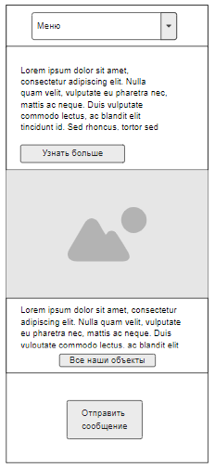

Прототип главной страницы под телефон

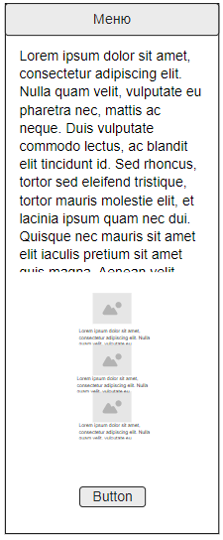

Прототип страницы информация под телефон

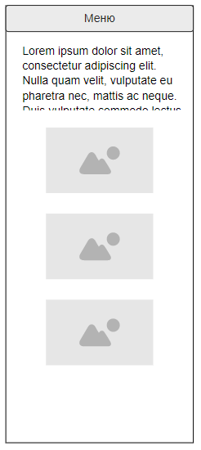

Прототип страницы все наши объекты под телефон

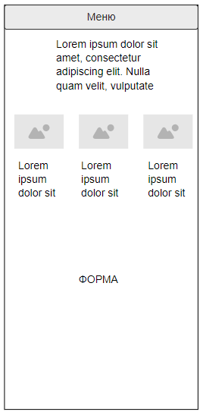

Прототип страницы контакты под телефон

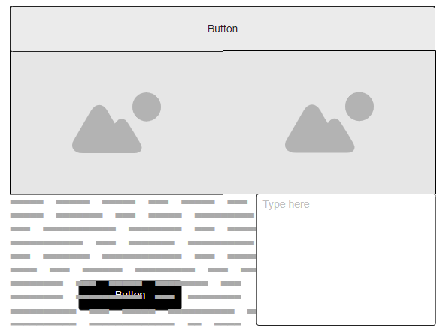

Прототип главной страницы под пк

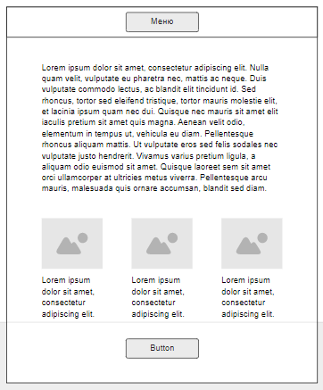

Прототип страницы информации под пк

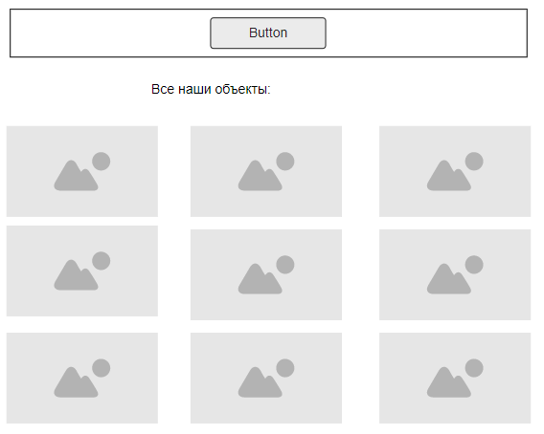

Прототип страницы все наши объекты под пк

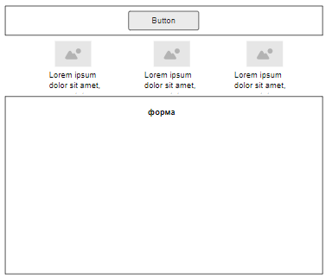

Прототип страницы контакты под пк

# Приложение Б Макет структуры веб-сайта

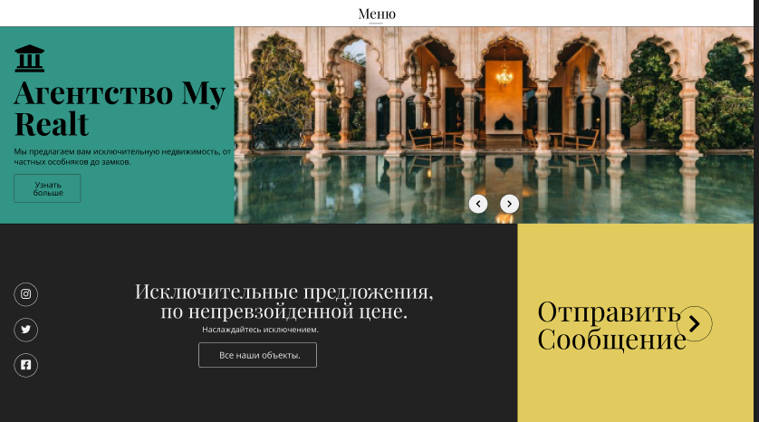

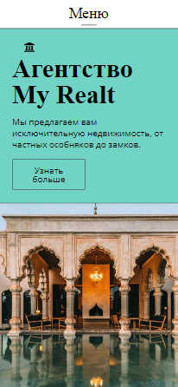

Главная страница

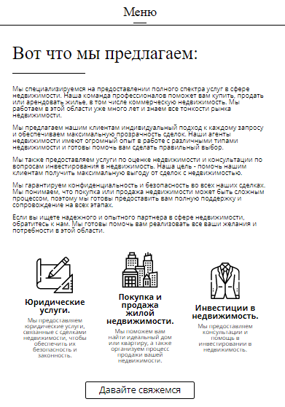

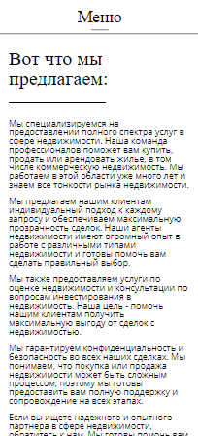

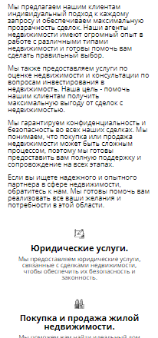

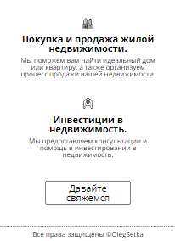

Информация

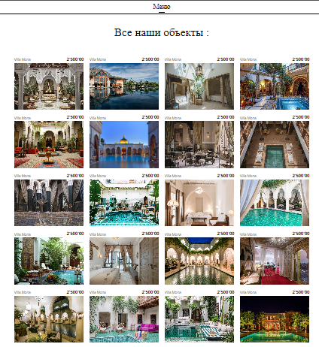

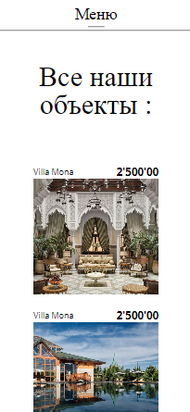

Все наши объекты

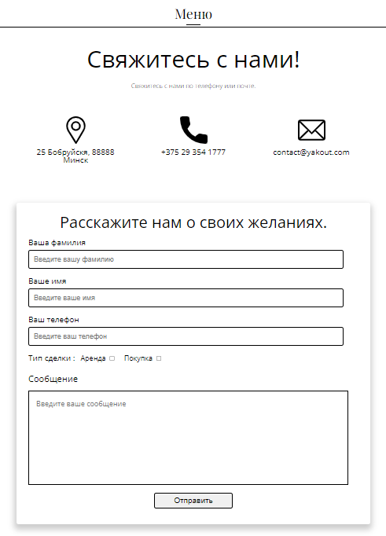

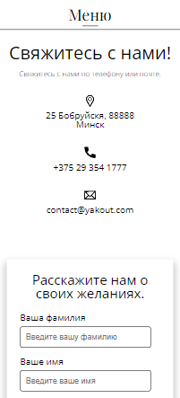

Контакты

# Приложение В Листинг HTML-документа

<!DOCTYPE html>

<html lang="en">

<head>

    <meta charset="UTF-8">

    <meta http-equiv="X-UA-Compatible" content="IE=edge">

    <meta name="viewport" content="width=device-width, initial-scale=1.0">

    <title>Главная</title>

    <link rel="stylesheet" href="styles/reset.css">

    <link rel="stylesheet" href="styles/style.css">

</head>

<body>

    <div class="grille-accueil">

        <div class="menu">

            <h2 class="titre-menu">Меню</h2>

            <ul class="liste-menu">

                <li class="item-nav"><a href="index.html">Добро пожаловать</a></li>

                <li class="item-nav"><a href="informations.html">Информация</a></li>

                <li class="item-nav"><a href="portfolio.html">Все наши объекты</a></li>

                <li class="item-nav"><a href="contact.html">Контакты</a></li>

            </ul>

        </div>

        <div class="presentation">

            <img src="ressources/logo-grec.svg" alt="temple grec">

            <h1>Агентство My Realt</h1>

            <p>Мы предлагаем вам исключительную недвижимость, от частных особняков до замков.</p>

            <a href="informations.html">Узнать больше</a>

        </div>

        <div class="slider">

            <div class="container-slides">

                <img src="ressources/img4Slide.jpg"class="active">

                <img src="ressources/img2Slide.jpg">

                <img src="ressources/img3Slide.jpg">

                <img src="ressources/img5Slide.jpg">

                <img src="ressources/img6Slide.jpg">

                <img src="ressources/img7Slide.jpg">

            </div>

            <div class="cont-btn">

                <div class="btn-nav left">

                    <img src="ressources/chevron-gauche.svg" alt="chevron-gauche">

                </div>

                <div class="btn-nav right">

                    <img src="ressources/chevron-droit.svg" alt="chevron-droit">

                </div>

            </div>

        </div>

        <div class="choix">

            <h2 class="titre-choix">

                Исключительные предложения,<br>

                по непревзойденной цене.

            </h2>

            <p>Наслаждайтесь исключением.</p>

            <a href="portfolio.html" class="go-galerie">Все наши объекты.</a>

            <div class="cont-medias">

                <div class="media">

                    <a href="https://www.instagram.com/alex_av_official_/">

                        <img src="ressources/instagram.svg">

                    </a>

                </div>

                <div class="media">

                    <a href="#">

                        <img src="ressources/twitter.svg">

                    </a>

                </div>

                <div class="media">

                    <a href="#">

                        <img src="ressources/facebook.svg">

                    </a>

                </div>

            </div>

        </div>

        <div class="contact">

            <h3>Отправить Сообщение</h3>

            <a href="contact.html" class="go-contact">

                <img src="ressources/chevron-droit.svg" alt="chevron droit">

            </a>

        </div>

    </div>

    <script src="scripts/app.js"></script>

</body>

</html>

# Приложение Д Листинг CSS

body {

    background: #fff;

    display: flex;

    flex-direction: column;

  }

  .titre-contact {

    margin: 50px 0 20px;

    text-align: center;

    font-size: 60px;

    color: #000;

  }

  .contact-sous-titre {

    font-weight: lighter;

    text-align: center;

    margin: 10px 0 70px;

  }

  .trois-contacts {

    width: 800px;

    margin: 0 auto;

    display: flex;

    justify-content: space-between;

  }

  .box {

    width: 200px;

    text-align: center;

  }

  .box span {

    font-size: 20px;

  }

  .box img {

    display: block;

    margin: 0 auto 10px;

    width: 70px;

  }

  /* formulaire */

  form {

    width: 900px;

    margin: 100px auto 50px;

    box-shadow: 0 10px 15px 5px rgba(0, 0, 0, 0.2);

    padding: 20px;

    border-radius: 5px;

  }

  form h2 {

    text-align: center;

    font-size: 40px;

    margin: 10px 0 20px;

  }

  .label-input {

    display: block;

    margin: 10px 0 10px 10px;

    font-size: 20px;

  }

  .label-input:nth-child(1) {

    margin-top: 20px;

  }

  input[type="text"],

  input[type="number"] {

    display: block;

    width: 90%;

    margin: 10px 10px 20px;

    padding: 12px;

    border-radius: 5px;

    font-size: 18px;

    border: 1px solid #000;

  }

  .titre-check {

    display: inline;

    font-size: 20px;

    padding: 0 10px;

  }

  .groupe-check {

    display: inline;

  }

  .labels-check {

    font-size: 18px;

  }

  input[type="checkbox"] {

    display: inline;

    border: none;

    margin-right: 20px;

    margin-left: 5px;

    border-radius: 2px;

  }

  label[for="txt"] {

    display: block;

    text-align: left;

    font-size: 22px;

    margin: 30px 10px 20px;

  }

  textarea {

    font-family: Open sans, Arial, Helvetica, sans-serif;

    display: block;

    width: 90%;

    height: 200px;

    margin: 10px 10px 20px;

    resize: none;

    font-size: 18px;

    padding: 18px;

    border: 1px solid #000;

  }

  form button {

    display: block;

    margin: 10px auto 20px;

    width: 200px;

    height: 40px;

    font-size: 20px;

    border: none;

    border: 1px solid #000;

    border-radius: 5px;

  }

  @media screen and (max-width: 950px) {

    .titre-contact {

      margin: 30px 0 20px;

      font-size: 40px;

    }

    .contact-sous-titre {

      margin: 0 20px 20px;

      font-size: 16px;

    }

    .trois-contacts {

      flex-direction: column;

      width: 90%;

      align-items: center;

      justify-content: space-between;

    }

    .box {

      margin: 20px 0;

    }

    .box img {

      width: 50px;

    }

    form {

      width: 90%;

      margin: 80px auto 50px;

    }

    form h2 {

      text-align: center;

      font-size: 30px;

      margin: 10px 0 30px;

    }

    .groupe-check {

      display: block;

      margin: 10px 0 10px 10px;

      font-size: 20px;

    }

    textarea {

      width: 80%;

    }

    input[type="text"],

    input[type="number"] {

      width: 80%;

    }

  }

# Приложение Е Листинг XML-файлов

  <form>

    <h2>Расскажите нам о своих желаниях.</h2>

    <label for="prenom" class="label-input">Ваша фамилия</label>

    <input type="text" id="prenom" placeholder="Введите вашу фамилию"/>

    <label for="nom" class="label-input">Ваше имя</label>

    <input type="text" id="nom" placeholder="Введите ваше имя"/>

    <label for="tel" class="label-input">Ваш телефон</label>

    <input type="number" id="tel" placeholder="Введите ваш телефон"/>

    <p class="titre-check">Тип сделки :</p>

    <div class="groupe-check">

        <label for="louer" class="labels-check">Аренда</label>

        <input type="checkbox" id="louer" name="louer"/>

    </div>

    <div class="groupe-check">

        <label for="acheter" class="labels-check">Покупка</label>

        <input type="checkbox" id="acheter" name="acheter"/>

    </div>

    <label for="txt">Сообщение</label>

    <textarea id="txt" placeholder="Введите ваше сообщение"></textarea>

    <button type="submit">Отправить</button>

</form>